**INSTITUTO TECNOLÓGICO DE COSTA RICA**

**ESCUELA DE INGENIERÍA ELECTRÓNICA**



**Anteproyecto**

**“Evaluación de rendimiento y monitoreo mediante una herramienta geo referenciada para la red celular GSM en Costa Rica”**

**Empresa:**

Ericsson

**Nombre:**

José Daniel Rodríguez Sánchez

**Carne:**

200116620

**Fecha de Entrega:**

Lunes 22 de febrero de 2010

**Contenido**

1. Entorno del Problema. 3

2. Definición del Problema. 4

2.1 Generalidades. 4

2.2 Síntesis del Problema. 4

3. Enfoque de la solución. 5

4. Meta. 6

5. Objetivos. 7

5.1 Objetivo General. 7

5.2 Objetivos Específicos. 7

6. Procedimientos para la ejecución del proyecto. 8

7. Cronograma de actividades. Diagrama GANTT. 9

8. Uso de recursos. 10

9. Presupuesto. 11

10. Bibliografía. 12

# Entorno del Problema.

Actualmente en Costa Rica se encuentran distribuidas a lo largo de todo el territorio nacional aproximadamente unas 500 radio bases utilizadas para el uso de telefonía celular GSM pertenecientes al ICE. Constituyendo dicha empresa como un operador en nuestro país.

La empresa Ericsson es la responsable de brindar servicios de mantenimiento de las telecomunicaciones a los operadores de los distintos países en donde se encuentran ubicados. Y debido al artículo 23 de la Ley Nº8642 (Ley General de Telecomunicaciones) la red debe de tener una disponibilidad de 99.999%, en cuyo caso sino se cumple se deben pagar indemnizaciones (dicha ley aplica tanto para operadores como para proveedores de servicios).

Por ello es de vital importancia para dicha empresa el conocer del estado de las redes celulares GSM y sus indicadores de calidad, pero aún más importante es el de saber en donde se están dando dichas fallas (lugar geográfico exacto), para así poder darle el mantenimiento adecuado.

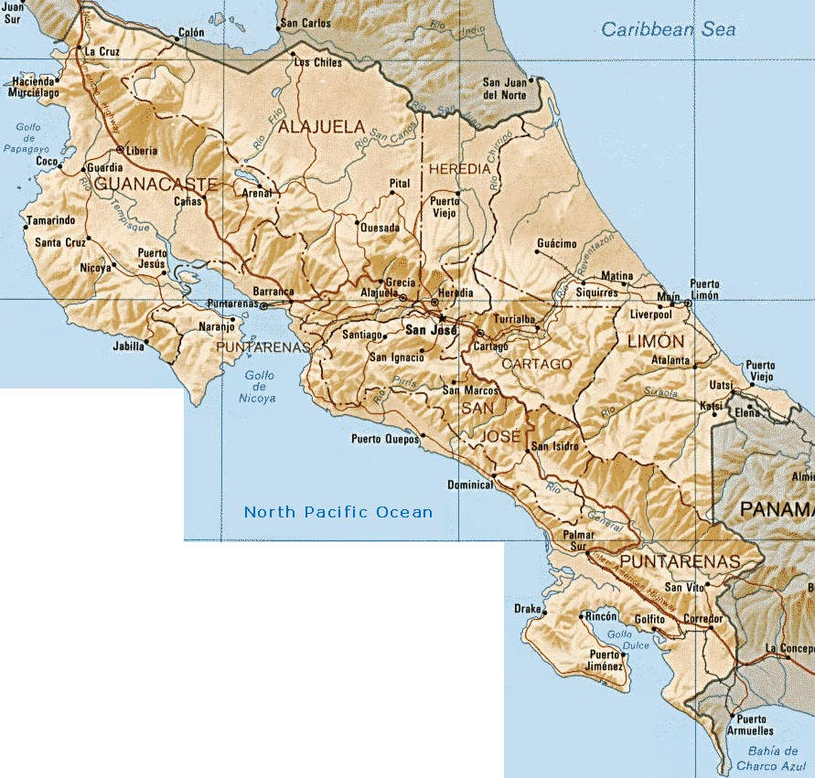

**Figura 1.** Mapa de Costa Rica.[1]

No existe actualmente el diseño de una página web que contenga el mapa geográfico de Costa Rica con la posición geográfica exacta de la falla y los indicadores de calidad que se utilizan para la evaluación del desempeño de la red celular GSM en la empresa Ericsson.

# Definición del Problema.

## Generalidades.

Se debe de tener una disponibilidad de la red GSM aproximadamente de un 100% según artículo 23 de la Ley N°8642. La empresa Ericsson es la encargada de dar soporte y servicio de mantenimiento por ello se hace indispensable el conocimiento de fallas de la red celular y su posición geográfica exacta, lo implicaría el conocimiento de la latitud y longitud dentro del territorio nacional.

La no disponibilidad de la red celular GSM son penalizadas con multas que sobrepasan los cientos de dólares en cuyo caso representan grandes pérdidas económicas para la empresa

## Síntesis del Problema.

Falta de conocimiento de la ubicación de las fallas para una reparación inmediata en los servidores y dispositivos de telefonía móvil del ICE que repercuten en un mal servicio a las usuarios de telefonía celular y multas cuantiosas a la empresa Ericsson.

# Enfoque de la solución.

Se creará una herramienta de software para páginas web mediante programación en Php. Con dicha herramienta se tomará información para obtener las mediciones de los indicadores de la calidad de la red celular GSM, en tiempo real, con el fin de poder establecer servicio de mantenimiento en caso de que sea necesario.

Actualmente es posible medir o monitorear las variables que dan información acerca del estado de la red celular GSM, pero lo que se requiere es obtener información de la ubicación exacta donde se produjo un problema o fallo para facilitar el reestablecimiento de la red lo más pronto posible, sin tener contratiempos y de forma eficiente.

La herramienta de software no solamente tomará datos en tiempo real, sino que también deberá obtener información de la ubicación en donde un nodo de telecomunicaciones este presentando alguna deficiencia mediante indicadores de calidad de la red.

Hoy en día, la empresa cuenta con una herramienta de software la cual obtiene información de los indicadores de la calidad de la red en tiempo real. La innovación en dicho proyecto es la de monitorear diversos puntos los cuales serán graficados en un mapa referenciado, junto con la información tanto de la latitud como de la longitud de los nodos de las telecomunicaciones que están siendo monitoreados.

# Meta.

Diseñar y programar una página web con la información en cuanto a calidad de la red (indicadores de calidad), en donde se incluya información tanto de su latitud como longitud de la falla ocasionada a la red GSM para todo el territorio nacional, y en todos los nodos existentes.

Indicador: Herramienta final obtenida de la programación (funcionamiento de la página web desarrollada).

# Objetivos.

## Objetivo General.

* Diseñar y programar una herramienta de software para representar en forma gráfica en un mapa referenciado por medio de coordenadas geográficas los diferentes parámetros de calidad de la red celular GSM.

Indicador: La herramienta de software final programada en Php, que se pueda mostrar al usuario los distintos indicadores de calidad de la red GSM y lugar geográfico exacto.

## Objetivos Específicos.

* Diseñar y programar una página web con el mapa de Costa Rica que posea 20 puntos importantes para el conocimiento del estado de la calidad de la red celular GSM.

Indicador: La existencia de los puntos más importantes para obtener la calidad de la red celular GSM.

* Diseñar y programar una página web en donde en los nodos principales se muestre 5 indicadores de la calidad de la red celular GSM.

Indicador: La existencia en el desarrollo de la página web con los cinco indicadores más relevantes que brinden información acerca de la calidad de la red celular GSM.

* Diseñar y programar una página web que actualice los indicadores de la calidad de la red celular GSM en tiempo real de los nodos más importantes.

Indicador: La actualización constante de los indicadores de calidad de la red celular GSM.

# Procedimientos para la ejecución del proyecto.

**Tabla 1.** Procedimientos a seguir.

|  |  |
| --- | --- |
| **Procedimientos** | **Importancia** |
| 1. Investigación de Redes GSM. | Esto se realiza para mantener los conocimientos básicos requeridos para el diseño de dicho Sistema de Comunicación. |
| 1. Investigar y elegir lenguajes de programación adecuados para la implementación del proyecto. | Es de vital importancia conocer a profundidad los lenguajes en los cuales se realizará dicho proyecto. |
| 1. Realizar Presupuesto y costo total del Proyecto. | El presupuesto final deberá ser utilizado para determinar si el proyecto es rentable |
| 1. Capacitarse en tema. | Capacitarse lo más pronto posible en los temas requeridos tales como arquitectura y topología de la red telefónica GSM. |
| 1. Análisis de los nodos y tráfico de la red. | Con el objetivo de medir el tráfico en los servidores. |
| 1. Presentar Anteproyecto. | Presentar propuesta ante la empresa Ericsson y ante profesor tutor y asesores para verificar el correcto planteamiento para la realización del proyecto. |
| 1. Presentar Avance del trabajo Escrito. | Con el fin de desarrollar un buen informe final es indispensable presentar un avance del proyecto. |
| 1. Realizar Trabajo Escrito. | El trabajo escrito es de suma importancia en este proyecto ya que el resultado final de este es el diseño del Sistema de Comunicación. |
| 1. Revisión y corrección de Trabajo Escrito. | Se debe realizar revisiones periódicas con los profesores asesores, profesor tutor, y también el ingeniero designado en la empresa para realizar un buen diseño. |
| 1. Defensa de Proyecto. | Se debe presentar el diseño ante el jurado el cual determinara si este es o no es aprobado. |

# Cronograma de actividades. Diagrama GANTT.

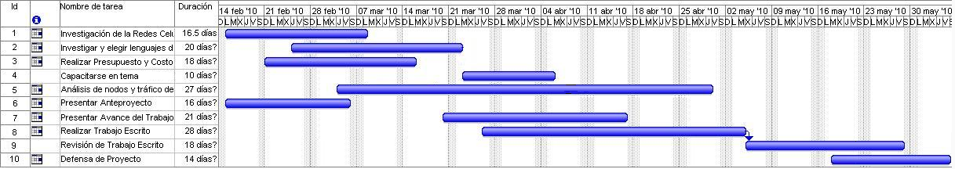

**Figura 2.** Diagrama GANTT.

# Uso de recursos.

Para la ejecución de dicho proyecto se requerirá de los siguientes recursos:

**Materiales:**

1. Transporte.
2. Computadora Personal.
3. Acceso a internet.
4. Papelería.
5. Escritorio.
6. Silla.
7. Licencia del software a utilizar.

**Humanos:**

1. Servicios profesionales.

**De la empresa:**

1. Servidor GSM.
2. Espacio de trabajo.

# Presupuesto.

**Tabla 2.** Presupuesto inicial para el proyecto a realizar.

|  |  |  |  |  |
| --- | --- | --- | --- | --- |
| **Recursos** | | | **Costo (colones)** | **Subtotal (colones)** |
| **Transporte** | | | ¢140,000 | ¢140,000 |
| **Área de trabajo e infraestructura** | | Computadora personal | ¢500,000 | ¢720,000 |
| Acceso a internet | ¢20000/mes  (4 meses) |
| Papelería y otros | ¢80,000 |
| Escritorio y silla | ¢40,000 |
| Licenciatura de software | ¢100,000 |
| **Servicios profesionales** | | | 300,000/mes  (4 meses) | 1,200,000 |
| **Equipo** | Servidor GSM | | ¢13,000,000 | ¢13,000,000 |
| **Otros Gastos** | | | ¢150,000 | ¢150,000 |
| **Total (colones)** | | |  | ¢15,210,000 |

# Bibliografía.

* Guía Geográfica Américas. Mapa de Costa Rica. [Consulta: 20 de febrero de 2010] <[www.guiageo-americas.com/mapas/mapa/costa-rica.jpg](http://www.guiageo-americas.com/mapas/mapa/costa-rica.jpg).>

1. Imagen tomada de: [www.guiageo-americas.com/mapas/mapa/costa-rica.jpg](http://www.guiageo-americas.com/mapas/mapa/costa-rica.jpg)